Dziurawiec zwyczajny (Hypericum perforatum)
Kwitnące ziele dziurawca do niedawna było jednym z najczęściej zbieranych i stosowanych w postaci suszu surowców zielarskich. W formie naparu stosowane było w niestrawności i chorobach wątroby, trzustki, pęcherzyka żółciowego, zatruciach pokarmowych i przeziębieniach. Ludowe, zwyczajowe nazwy dziurawca to „ziele świętego Jana”, bo właśnie wtedy zaczyna kwitnąć, albo „zajęcza krewka”, jako, że po zerwaniu uwalnia czerwony sok.
Współczesne badania wykazały, że obok tych dawno rozpoznanych właściwości, dziurawiec posiada jeszcze inne, np. przeciwdepresyjne i poprawiające kondycję psychiczną oraz umysłową, antyseptyczne, przeciwzapalne i gojące, pod warunkiem, że świeże ziele zamiast suszyć, podda się wytrawianiu olejem, lub sporządzi się z niego wyciąg alkoholowy. Wykonanie oleju dziurawcowego na własne potrzeby jest dość łatwe, wystarczy kwiaty dziurawca zebrane w słoneczny dzień posiekać, spryskać alkoholem, a po kilku minutach zalać w słoiku olejem słonecznikowym, migdałowym albo np. ryżowym, tak, by olej dokładnie pokrył surowiec. Po kilku tygodniach maceracji olej należy odcedzić. W międzyczasie, oddając do oleju substancje czynne, dziurawiec zabarwi go na piękny, czerwony kolor. Tak przygotowany olej można używać do celów wewnętrznych lub zewnętrznych, choćby kosmetycznych.
Używając oleju z dziurawca, czy to zewnętrznie, czy wewnętrznie, należy pamiętać, że zwiększa on wrażliwość na promienie słoneczne, więc osoby stosujące go powinny zrezygnować z opalania.
Z ziela dziurawca można też sporządzać wyciągi alkoholowe, można też znaleźć na rynku tabletki, bądź kapsułki zawierające suchy wyciąg z tej rośliny.
Do celów zielarskich nadają się wszystkie dziko rosnące w Polsce gatunki dziurawca, zarówno pospolity, jak czworoboczny, czy kosmaty, ponieważ ich skład chemiczny niewiele się różni.
Przynależność systematyczna
Domena | eukarioty
Królestwo | rośliny
Klad | rośliny naczyniowe
Klad | rośliny nasienne
Klasa | okrytonasienne
Klad | różowate
Rząd | malpigiowce
Rodzina | dziurawcowate
Rodzaj | dziurawiec
Gatunek | Dziurawiec zwyczajny

Występowanie i biologia
Łąki, pastwiska, trawiaste nieużytki, niekiedy w widniejszych miejscach w lasach. Dziurawiec czteroboczny częstszy w murawach bliźniczkowych, na stromiznach, dziurawiec zwyczajny na glebach wilgotniejszych. Wieloletnia roślina zielna, może osiągnąć 1metr wysokości ale zazwyczaj jest znacznie niższa. Łodyga w górze rozgałęziona, sztywna, liście drobne. Kwiaty duże, żółte. W liściach można zobaczyć przeświecające punkty. Są to zbiorniczki z olejkami eterycznymi Niektóre gatunki dziurawca ich nie tworzą.
Ciekawostki
Już w czasach prasłowiańskich dziurawiec miał wiele konotacji magicznych, uważano, ze chroni od demonów a szczególnie cenny był w ochronie świeżo urodzonych dzieci. W średniowieczu święcono go w kościele i traktowano jak amulet lub wieszano nad drzwiami domów dla ochrony przed złymi mocami. Jest często składnikiem bukietów robionych na święto Matki Boskiej Zielnej.
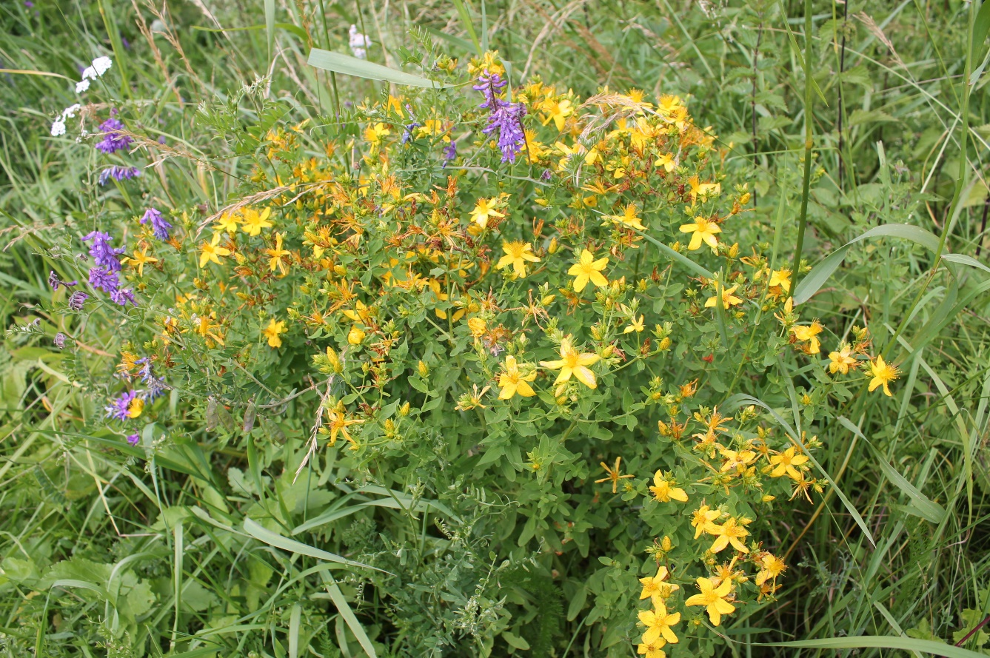
Dziurawiec zwyczajny fot Bartłomiej Harna
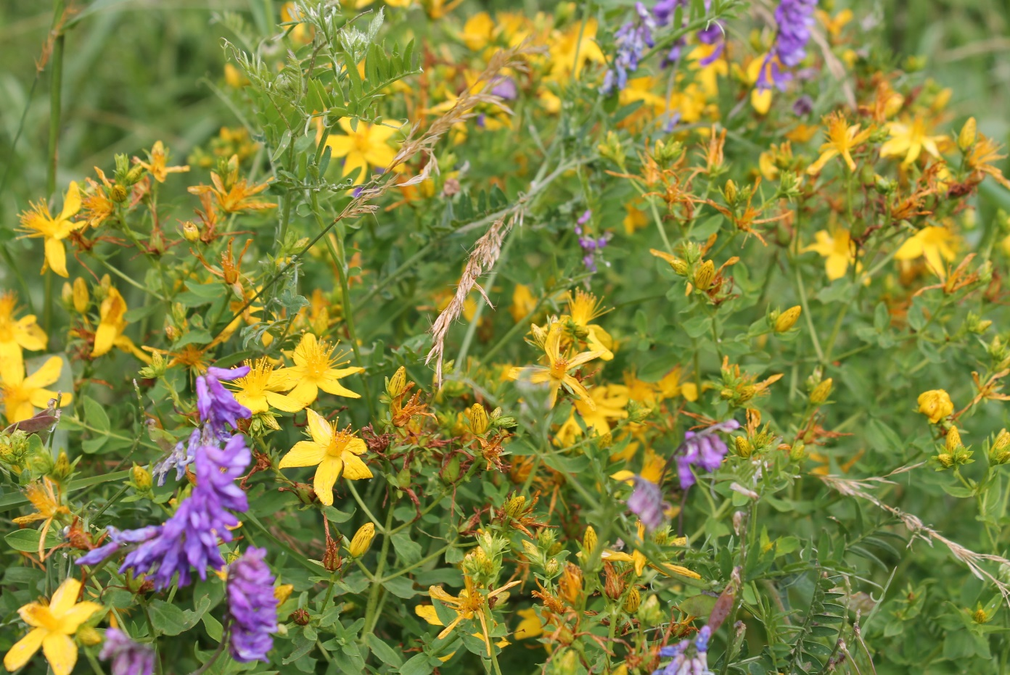
Dziurawiec zwyczajny fot Bartłomiej Harna

